Letní pneumatiky Nokian Line SUV nabízejí pokročilou úroveň bezpečnosti a odolnosti

Letní pneumatiky Nokian Line SUV a Nokian zLine SUV poskytují vysokou úroveň bezpečnosti a odolnosti, díky technologii aramidových bočnic Nokian. Nové pneumatiky Nokian iLine pro malé a středně velké vozy zaručují hladkou a bezpečnou jízdu za každého letního počasí. Nokian Tyres Aramid Guarantee se vztahuje na poškození aramidových bočnic pneumatik Nokian Tyres.

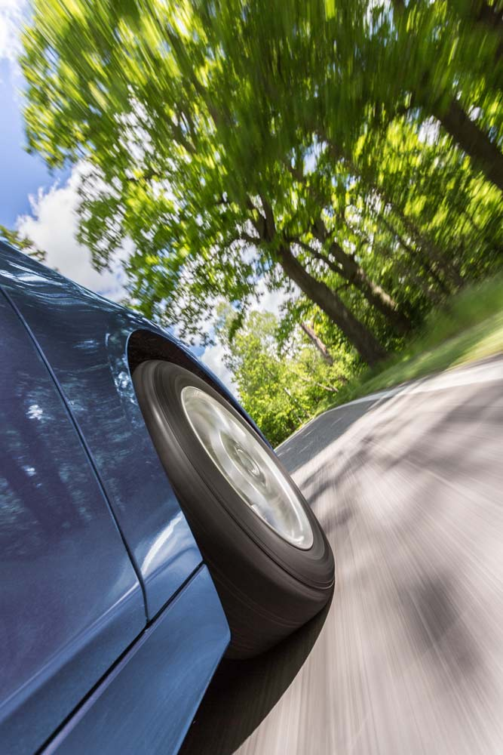
Nové letní pneumatiky Nokian iLine nabízí jedinečný pocit z jízdy a prvotřídní úsporu paliva. Příjemný pocit z jízdy, spolehlivost a stabilita se nevytrácí ani při jízdě za extrémních podmínek. Jedinečné Venturiho drážky efektivně zabraňují akvaplaningu a borovicový olej přidaný do pryžové směsi maximalizuje odolnost pneumatik.

Nové pneumatiky Nokian iLine rozšiřují sortiment letních pneumatik společnosti Nokian Tyres, nejseverněji sídlícího výrobce pneumatik na světě. Pneumatiky jsou vhodné pro různé typy letního počasí v České republice. Možnost výběru z 13 až 16palcových pneumatik dokonale uspokojí řidiče, kteří dbají o bezpečnou jízdu jak po mokrém asfaltu, tak po vysušených cestách. Prodejci mají k dispozici všechny rozměry s rychlostním indexem T (190 km/h) nebo H (210 km/h).

Bezpečnost a prvotřídní prémiová kvalita

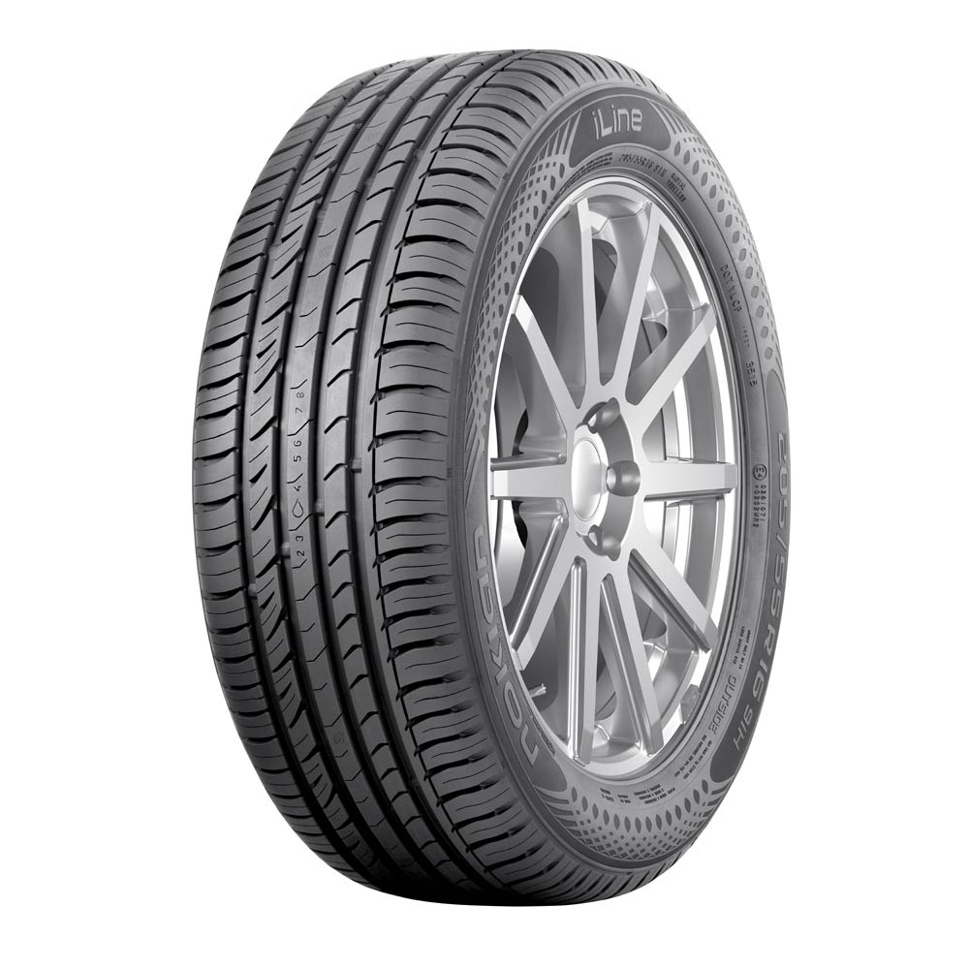
„Moderní řada pneumatik od společnosti Nokian Tyres přináší do segmentu osobních vozů a SUV prvotřídní prémiovou kvalitu a pokročilé inovace. Nabídka našich pneumatik pro vozy SUV se v porovnání s minulými lety více než dvakrát rozšířila,” říká Hannu Liitsola, generální ředitel pro střední Evropu.

„Na poškození bočnice pneumatiky se vztahuje záruka společnosti Nokian Tyres na technologii aramidových vláken. Díky záruce Satisfaction Promise společnosti Nokian pak mohou řidiči navíc v případě nespokojenosti zdarma vyměnit sadu nových pneumatik za sadu jinou.”

Výrobky společnosti Nokian Tyres, které jsou určené pro letní období, nabízí vysokou úroveň bezpečnosti a spoří palivo. Pneumatika Nokian Line pro malé a kompaktní vozy (rozměr 185/65 R15 H) se zařadila do skupiny vítězů testu letních pneumatik pro rok 2016, který provedla německá automobilová asociace ADAC. Pneumatika Nokian Line získala známku „dobrá” a asociace ADAC ji hodnotila jako dobře vyváženou, obzvláště dobrou na suchých cestách a dobrou na mokrých silnicích. Poměrně nízká je také spotřeba paliva.

Nové letní pneumatiky Nokian Line SUV – maximální pevnost, pohodlná jízda a klidný výkon

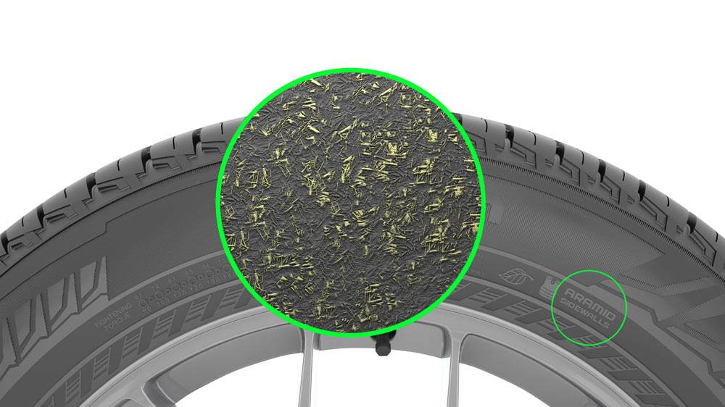
Díky technologii Nokian Aramid sidewall se letní pneumatiky společnosti Nokian Tyres, které jsou určené pro vozy SUV, pyšní maximální pevností a také pokročilou úrovní bezpečnosti a odolnosti. Díky aramidovým vláknům, která společnost Nokian Tyres pro směs bočnic používá, jsou bočnice pevnější. Pneumatiky tak lépe odolávají nárazům a řezům, jež by jinak mohly mít za následek proražení pneumatiky. Stejný materiál se používá i v letectví a vojenském průmyslu.

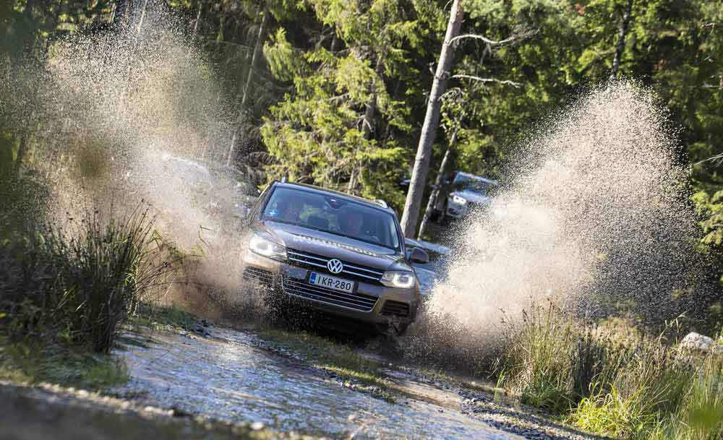
Pneumatika Nokian Line SUV určená pro všestranné využití na malých a středně velkých vozech SUV nabízí dynamickou ovladatelnost, příjemné jízdní pohodlí a výjimečnou přilnavost za mokra. Pneumatika má vysoký výkon a neuvěřitelný nájezd při nízkém opotřebení. Pneumatika navíc pomáhá snížit spotřebu paliva.

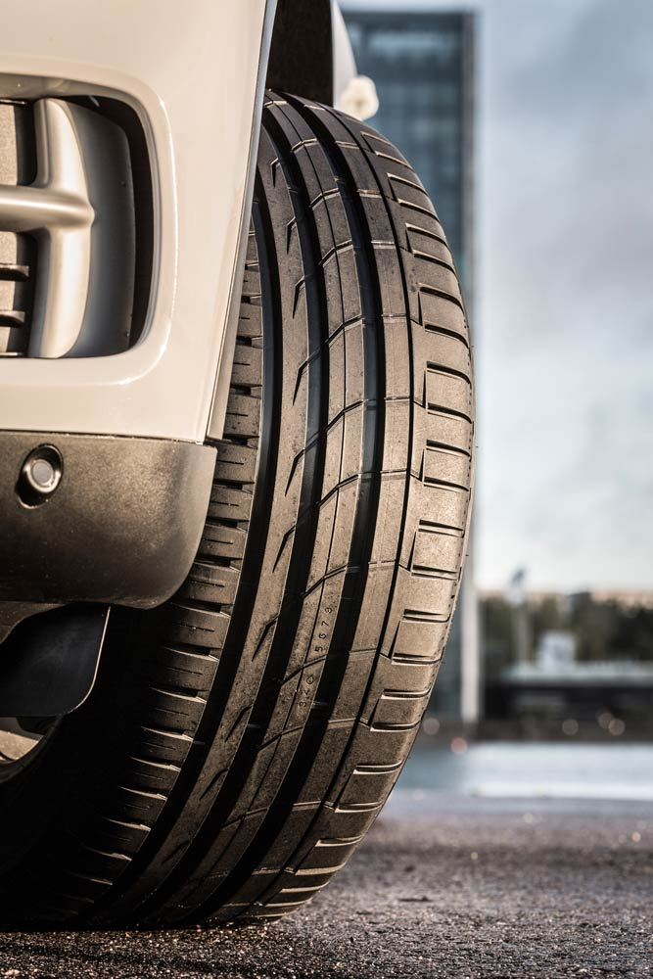
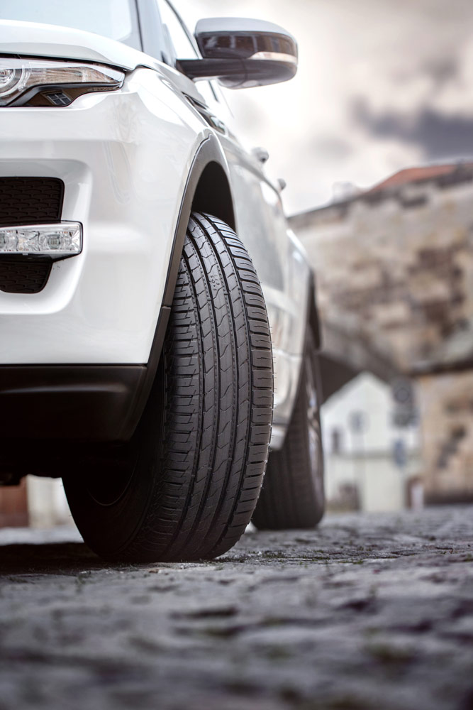
Sportovní letní pneumatiky Nokian zLine SUV charakterizuje precizní ovladatelnost, skvělý požitek z jízdy, maximální pevnost a bezpečnost i v extrémních podmínkách. Jejich bočnice jsou zesíleny technologií Aramid Sidewall, která největším vozidlům SUV propůjčuje potřebnou odolnost. Díky dobré přilnavosti za mokra je pneumatika bezpečná i na totálně zaplavených silnicích.

Záruka společnosti Nokian Tyres na technologii aramidových vláken kryje poškození bočnic, zatímco záruka Satisfaction Promise společnosti Nokian Tyres se postará o vaši spokojenost

Pneumatiky, které společnost Nokian vyrábí pro vozy SUV, se vyznačují odolností a poskytují též ochranu v nepředvídatelných situacích. Na poškození bočnice pneumatiky, které vznikne při běžném použití, se vztahuje záruka společnosti Nokian Tyres na technologii aramidových vláken. Od každého prodejce společnosti Nokian Tyres, který se tohoto programu účastní, obdrží zákazníci zdarma novou ekvivalentní pneumatiku.

Společnost Nokian Tyres také poskytuje záruku Satisfaction Promise (záruku spokojenosti). Pokud není zákazník z jakéhokoliv důvodu s novými pneumatikami Nokian spokojen, může je do 14 dní u svého prodejce vyměnit za jinou sadu pneumatik. Přezutí a vyvážení jsou zdarma. Seznam prodejců, kteří se programu „Záruka na technologii aramidových vláken společnosti Nokian Tyres a záruka Satisfaction Promise společnosti Nokian Tyres” účastní, je přístupný na internetových stránkách naší společnosti.

Více: https://www.nokiantyres.cz/garance-zakaznikum/

www.nokiantyres.cz
Servis Vianor společnosti Nokian Tyres – servis pneumatik i vozidel:
http://vianor.cz

Popisky k fotografiím

Nokian_iLine_003.jpg
Popisek:

Letní pneumatika Nokian iLine pro malé a středně velké vozy poskytuje větší pohodlí i úspory a nabízí špičkový pocit z jízdy Fotografie: Nokian Tyres

Nokian_iLine.jpg
Popisek:

Nová letní pneumatika Nokian iLine nabízí prvotřídní úsporu paliva a přispívá tím k ekologičtější jízdě Fotografie: Nokian Tyres

PL5A9731.jpg
Popisek:

Nová letní pneumatika Nokian Line SUV, určená pro všestranné využití na vozech SUV, nabízí příjemné jízdní pohodlí, vysoký výkon a spolehlivou přilnavost za mokra díky technologii Off-road Claws Fotografie: Nokian Tyres

Nokian_Line_SUV_006.jpg
Popisek:

Letní pneumatika Nokian Line SUV pro všestranné využití na vozech SUV: příjemné jízdní pohodlí, vysoký výkon a spolehlivá přilnavost za mokra Fotografie: Nokian Tyres

Nokian_zLine_SUV_005.jpg
Popisek:

Letní pneumatika Nokian zLine SUV: ovladatelnost, sportovní charakter, extrémní odolnost a vysoká úroveň bezpečnosti v náročných podmínkách Fotografie: Nokian Tyres

Letní pneumatiky Nokian iLine – fotografie ke stažení
https://www.nokiantyres.cz/letni-pneumatiky/nokian-iline/

Letní pneumatiky Nokian Line SUV – fotografie ke stažení:
www.nokiantyres.com/linesuv

Letní pneumatiky Nokian zLine SUV – fotografie ke stažení:
www.nokiantyres.com/zlinesuv

Videa

Letní pneumatiky Nokian – testování v extrémních podmínkách

https://youtu.be/6kT0wLEOxY4

Nové pneumatiky Nokian iLine – prvotřídní pohodlí a úspornost
https://youtu.be/IaeyhiGm2c8

Pneumatika Nokian Line SUV – Za mokra neochvějná
http://youtu.be/kOD9prmIPEQ

Pneumatika Nokian zLine SUV – Klidná a odolná
http://youtu.be/sYHyUmczeS4

Technologie Nokian Aramid Sidewall – jedinečná odolnost
http://youtu.be/N5LvBke-UqY

Nová pneumatika Nokian eLine 2 – Bezpečnější a ekologičtější budoucnost již dnes
https://youtu.be/XjhSC9RI2VU

Další informace

Letní pneumatika Nokian iLine – Větší pohodlí a úspornost ruku v ruce s jedinečným pocitem z jízdy
https://www.nokiantyres.cz/firma/tiskove-zpravy/nove-pneumatiky-nokian-iline-pohodli-a-uspornost-na-letnich-ceskych-silnicich/

Pneumatika Nokian eLine 2, letní pneumatika třídy AA – pokročilá bezpečnost a ekologičtější mobilita
https://www.nokiantyres.cz/firma/tiskove-zpravy/nokian-eline-2-maximalni-bezpecnost-v-ekologickem-baleni/

Pneumatika Nokian Line je vítězem testu letních pneumatik, který provedla asociace ADAC v roce 2015
https://www.nokiantyres.cz/firma/tiskove-zpravy/nokian-je-vitezem-testu-letnich-pneumatik-2015-autoklubu-adac/

Letní pneumatiky společnosti Nokian Tyres
https://www.nokiantyres.cz/pneumatiky/osobni-pneumatiky/letni-pneumatiky/

Nokian Tyres – technologie Aramid Sidewall
https://www.nokiantyres.cz/inovace/technologie-aramidovych-bocnic-nokian/

Nokian Tyres – nejseverněji sídlící výrobce pneumatik na světě a vynálezce zimní pneumatiky
www.nokiantyres.cz/firma/o-nas/historie/

Společnost Nokian Tyres je nejseverněji sídlící výrobce pneumatik a absolutní špička v oblasti inovací

Společnost Nokian Tyres je nejseverněji situovaným výrobcem pneumatik na světě. Společnost podporuje a usnadňuje bezpečné cestování v náročných podmínkách. Ať se jedná o jízdu ve sněhové bouři nebo v prudkém letním dešti, výrobky společnosti Nokian Tyres jsou zárukou spolehlivosti, výkonu a klidné mysli. Finská společnost je jediným výrobcem pneumatik, který se zaměřuje na výrobky určené do náročných podmínek a zohledňuje požadavky zákazníků. Společnost Nokian Tyres nabízí z pozice světové špičky v oblasti zimních pneumatik také inovativní pneumatiky pro osobní vozy, nákladní vozy a těžkou techniku všude tam, kde jsou jízdní podmínky ztíženy sněhem, lesnatým terénem a měnícími se klimatickými podmínkami.

Společnost Nokian Tyres, která vynalezla zimní pneumatiku, se konstrukci, testování a patentování inovativních pneumatik věnuje již 80 let. Výjimečně náročné podmínky vyžadují rychlé rozhodování, nezdolného bojovného ducha a schopnost spolupracovat. Tento recept platí i pro tvorbu nejpokročilejších letních pneumatik na trhu. Pneumatik, které si poradí s rozbitými cestami i nepřejícím počasím. Prémiová značka Nokian Tyres navíc stojí za výrobou pneumatik vyvinutých zvláště pro české počasí a pro rychlejší jízdu po českých silnicích.

Prémiová značka Nokian Tyres nabízí široký sortiment letních i zimních pneumatik.

Nová prémiová letní pneumatika třídy AA, Nokian eLine 2, nabízí to nejlepší z třídy A, ať už jde o přilnavost za mokra, spotřebu paliva, pokročilou úroveň bezpečnosti a nebo o ekologičtější mobilitu. Nová letní pneumatika Nokian iLine přináší do segmentu malých a středních vozů větší jízdní pohodlí a úspornost.

Společnost Nokian Tyres má ve své mimořádně široké nabídce zimních pneumatik také nové pneumatiky Nokian WR D4, pneumatiky Nokian WR A4 pro vysoký výkon, pneumatiky Nokian WR SUV 3, pneumatiky Nokian WR C3 pro nákladní vozy, celoroční pneumatiky Nokian Weatherproof a také vítěze několika testů, pneumatiky Nokian WR D3.

Výrobky společnosti Nokian Tyres zajišťují jedinečnou bezpečnost, spoří palivo a vytyčují směr šetrnosti k životnímu prostředí. Co se týká rozpoznání značky a jejího ocenění, má společnost kladnou, jedinečnou image a drží si pozici jedničky na skandinávském a ruském trhu.

Vyšší bezpečnost díky inovacím: Indikátor jízdní bezpečnosti (DSI) s upozorněním na akvaplaning

Indikátor jízdní bezpečnosti na letních pneumatikách informuje řidiče o hloubce drážky pomocí jednoduché stupnice od 8 do 3. Ve stupnici se nachází i symbol vodní kapky, který upozorňuje na nebezpečí akvaplaningu. Když zbývají méně než 4 milimetry běhounu, symbol kapky zmizí a upozorní tak řidiče na zvýšené nebezpečí.
Společnost Nokian Tyres dosáhla v roce 2015 obratu 1,360 miliardy eur

Společnost Nokian Tyres dosáhla v roce 2015 obratu 1,360 miliardy eur a zaměstnává celkem přes 4 000 pracovníků. V Evropě provozuje společnost Nokian Tyres prodejní pobočky v deseti zemích. Společnosti také patří řetězec pneuservisů a autoservisů Vianor, jehož síť zahrnuje více než 1 400 obchodů ve 26 zemích.

www.nokiantyres.cz
Servis Vianor společnosti Nokian Tyres – servis pneumatik i vozidel:
http://vianor.cz

Kontakt pro tisk:
Dr. Falk Köhler, styk s veřejností
Dr. Falk Köhler
Tel.: +49 40 54 73 12 12
E-mail Dr.Falk.Koehler@Dr-Falk-Koehler.de
www.Dr-Falk-Koehler.de
Ödenweg 59
22397 Hamburg
Německo

Další informace:

www.twitter.com/NokianTyresCom
www.youtube.com/NokianTyresCom
www.facebook.com/nokiantyres
www.linkedin.com/company/nokian-tyres-plc
Motoristický blog:
http://community.nokiantyres.com/
Blog pro odborníky:
http://nordictyreblog.com/

Nokian Tyres Europe
Nokian Tyres s.r.o

V Parku 2336/22

148 00 Praha 4
Česká republika
Hannu Liitsola, generální ředitel pro střední Evropu, tel.: +420 605 236 440
E-mail hannu.liitsola@nokiantyres.com
dipl. Ing. Sven Dittmann, technický ředitel zákaznických služeb pro střední Evropu, tel.: +49 160 908 944 04

E-mail sven.dittmann@nokiantyres.com

Lukáš Líbal, marketingový manažer, tel.: +420 222 507 759

E-mail lukas.libal@nokiantyres.com
www.nokiantyres.cz

Finské ředitelství společnosti Nokian Tyres
Nokian Tyres plc
Pirkkalaistie 7
PO box 20
37101 Nokia
Finsko
Olli Seppälä, ředitel oddělení vývoje výrobků, tel. +358 10 401 7549
E-mail olli.seppala@nokiantyres.com
Petri J. Niemi, manažer pro řízení produktů, tel.: +358 104 017 646
E-mail petrij.niemi@nokiantyres.com
Matti Morri, technický ředitel zákaznických služeb, tel.: +358 104 017 621

E-mail matti.morri@nokiantyres.com
Jarno Ahvenlammi, ředitel oddělení vývoje výrobků, tel.: +358 104 017 741
E-mail jarno.ahvenlammi@nokiantyres.com
Juha Pirhonen, ředitel oddělení vývoje, tel.: +358 104 017 708

E-mail juha.pirhonen@nokiantyres.com
Stéphane Clepkens, produktový manažer pro střední Evropu, tel.: +358 50 462 7536
E-mail stephane.clepkens@nokiantyres.com
www.nokiantyres.cz

